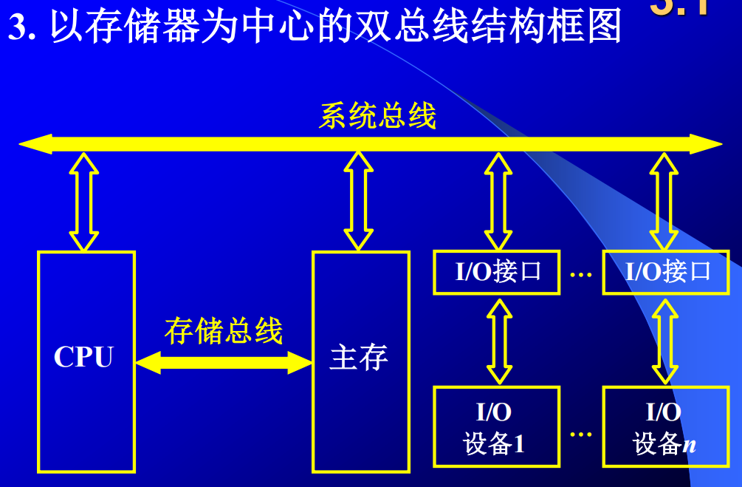

**3.2 总线的分类**

**1.片内总线**

芯片内部的总线

**2.系统总线**

计算机各部件之间的信息传输线

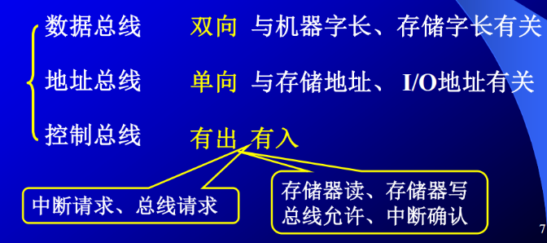

时钟、复位、I/O读、I/O写、传输响应

**3.通信总线**

用于计算机系统之间或计算机系统与其他系统（如控制仪表、移动通信等）之间的通信

包括串行通信总线(单条1位宽顺序分时传递，适合长距离)和并行通信总线(多条并行1位宽同时传递，适合近距离)

**3.3 总线特性及性能指标**

**总线特性**

1. 机械特性：尺寸、形状、管脚数 及 排列顺序

2. 电气特性：传输方向和有效的电平范围

3. 功能特性：根传输线的功能（传输地址、数据、控制信号）

4. 时间特性：信号的时序关系

**总线的性能指标**

1. 总线宽度：**数据**线的根数

2. 总线带宽：每秒传输的最大字节数（MBps）

3. 时钟同步/异步

4. 总线复用：地址线与数据线复用

5. 信号线数：址线、数据线和控制线的总和

6. 总线控制方式：发(burst)、自动、仲裁、逻辑、计数

7. 其他指标：负载能力

**总线标准**

总线标准：可视为系统与各模块、模块与模块之间的一个互连的标准界面。这个界面对

它两端的模块都是透明的，即界面的任一方只需根据总线标准的要求完成自身一方接口的功能要求，而无须了解对方接口与总线的连接要求。

按总线标准设计的接口可视为**通用接口**。

**3.4 总线结构**

**一、单总线结构**

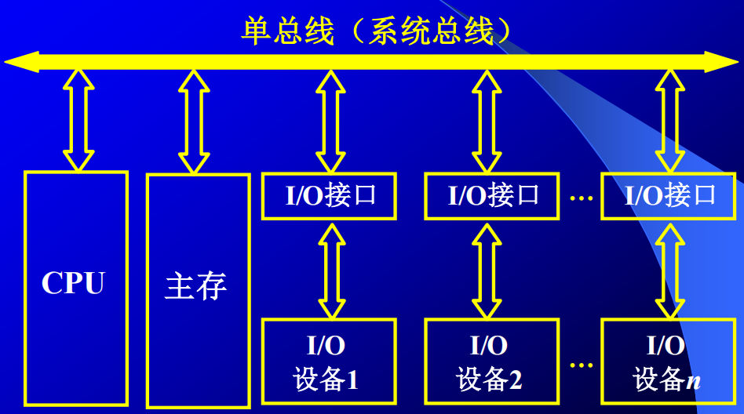

**二、多总线结构**

**1. 双总线结构**

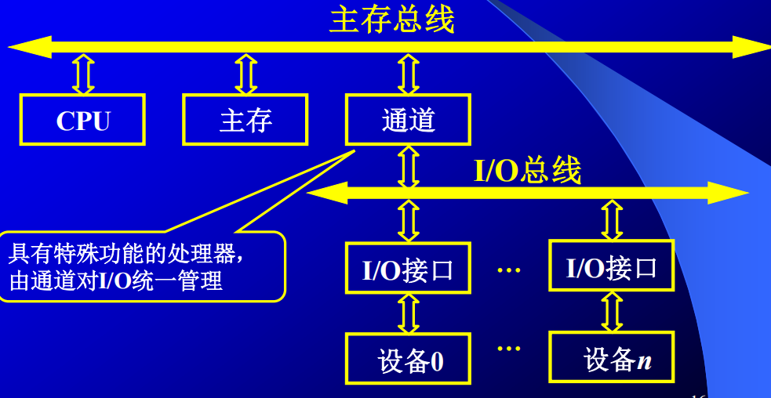

**2. 三总线结构**

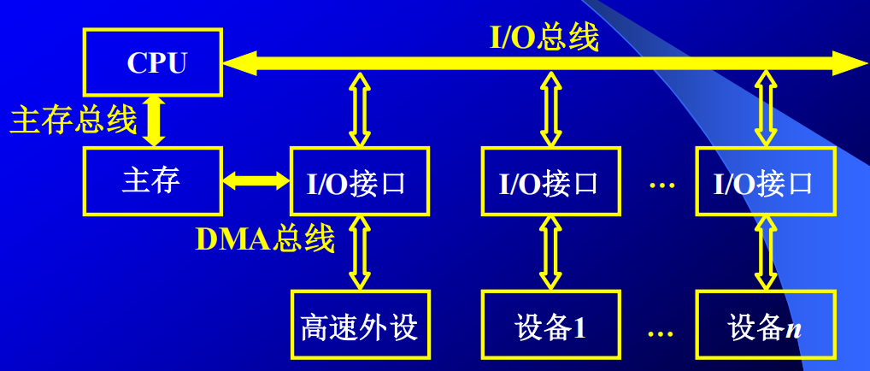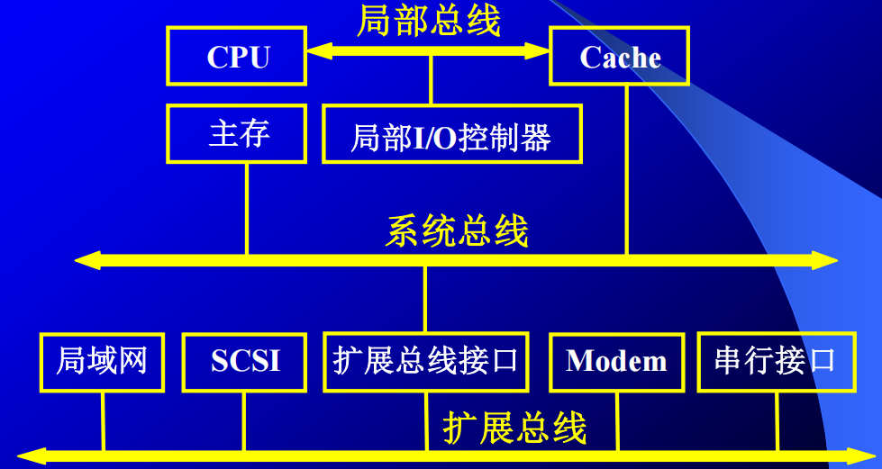

**3. 四总线结构**

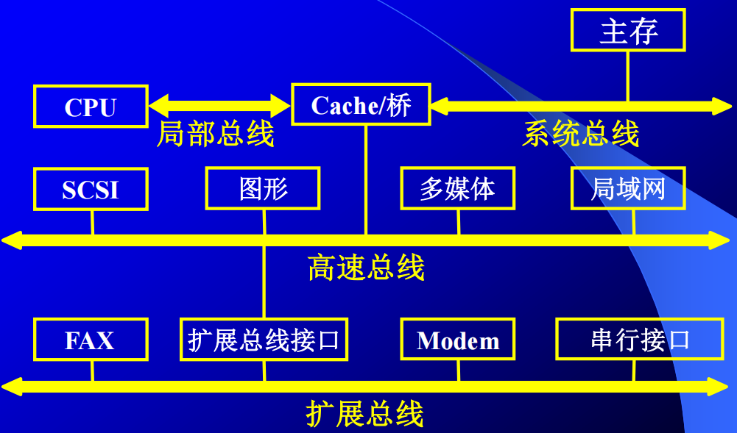

**3.5 总线控制**

**一、总线判优控制**

主设备/模块(master)： 对总线有控制权

从设备/模块(slave)：响应从主设备发来的总线命令

链式查询方式：线少(3根)、易扩充设备；对电路故障敏感、优先级低的设备难以获得请求

计数器定时查询方式：优先次序可改变；增加了设备地址数量(log2n)的控制线，控制较复杂

独立请求方式：响应速度快，优先次序控制灵活（通过程序改变），但控制线数量多(需2n根)，总线控制更复杂 （n为设备数）

**二、总线通信控制**

**总线周期：**

（1）申请分配阶段：主模块申请，总线仲裁决定

（2）寻址阶段：主模块向从模块给出地址和命令

（3）传数阶段：主模块和从模块交换数据

（4）结束阶段：主模块的有关信息均从系统总线上撤除

**总线通信的四种方式：**

（1）同步通信

（2）异步通信：需增加握手交互信号线。

不互锁：主/从模块发出请求/回答信号一段时间后，便撤销信号

半互锁：主模块发出请求必须得到从模块的回答信号后才能撤销信号；而从模块只发出回答一段时间后便撤销回答，不管主模块是否撤销请求。

全互锁：主模块得到回答后才能撤销；从模块等待主模块撤销请求后才能撤销回答。

（3）半同步通信：同步+异步。对于同步部分，发送方用系统时钟前沿发信号，接收方用系统时钟后沿判断、识别。

前三种通信方式只有主模块有权占用总线。

（4）分离式通信：充分挖掘系统总线每个瞬间的潜力

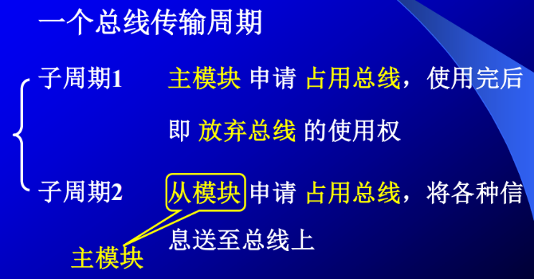1. **各模块有权申请占用总线**

2. 采用同步方式通信，不等对方回答

3. 各模块准备数据时，不占用总线

4. 总线被占用时，无空闲

一个传输周期分为两个子周期：

1. 主模块A在获得总线使用权后将命令、地址以及其他有关信息，包括该主模块编号发到系统总线上，经总线传输后，由有关的从模块B接收下来。一旦发送完，A立即放弃总线使用权，
2. B模块收到A模块发来的有关命令信号后，经选择、译码、读取等一系列内部操作，将 A模块所需的数据准备好，便由B模块申请总线使用权，一旦获准，B模块便将A模块的编号、B模块的地址、A模块所需的数据等一系列信息送到总线上，供A模块接收。